ПАМЯТКА
о проведении мероприятия по профилактике производственного травматизма при выполнении работ в водопроводных, канализационных помещениях систем водоснабжения и водоотведения, в том числе в замкнутых пространствах

Памятка о рекомендациях для работающих в водопроводных, канализационных помещениях систем водоснабжения и водоотведения, в том числе в замкнутых пространствах.

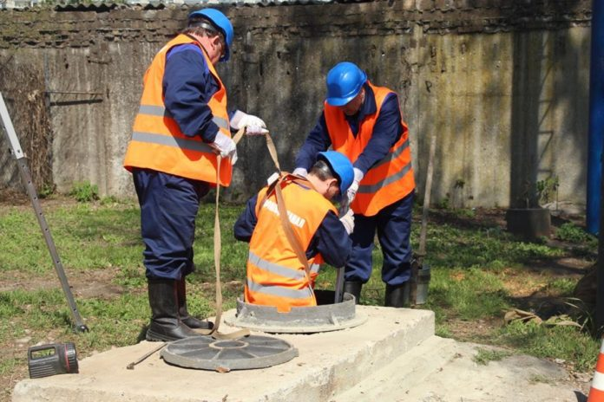

Требования, предъявляемые к работникам, проводящим работу в колодцах.
К выполнению работ по эксплуатации и обслуживанию сетей и сооружений водоснабжения и канализации допускаются лица не моложе 18 лет.
Работники должны проходить:
- предварительные и периодические медицинские осмотры
- инструктажи: вводный, первичный и повторные инструктажи на рабочем месте, внеплановые, целевые
- обучение безопасным методам и приемам выполнения работ
- обучение оказанию первой помощи
- профессиональную подготовку соответствующую характеру выполняемых работ
Основные причины несчастных случаев при работе в колодцах
Неудовлетворительная организация производства работ, выразившаяся в невыполнении работниками требований охраны труда при выполнении работ по обслуживанию и ремонту сетей водоснабжения и канализации, слабый контроль над проведением работ со стороны должностных лиц.
Неприменение работниками средств индивидуальной и коллективной защиты
Характеристика взрывоопасных и ядовитых газов, встречающихся в подземных сооружениях
1. Углекислый газ проникает в подземные сооружения из почвы в результате разложения органических веществ. Это бесцветный газ без запаха. Углекислый газ тяжелее воздуха, поэтому, попадая в колодец, он вытесняет воздух со дна, заполняя пространство колодца.
2. В воздушной среде колодцев, особенно расположенных вблизи канализационных устройств, могут быть примеси сероводорода, аммиака и других газов. Сероводород отравляюще действует на кровь человека. Предельно допустимая концентрация сероводорода в воздухе не должна превышать показатель в 3 мг/м3. Аммиак бесцветный газ с ярко выраженным резким запахом, легче воздуха в 2 раза и очень токсичен. Воздействие паров аммиака на человеческий организм проявляется следующими симптомами: раздражение органов дыхания и зева; раздражение слизистой глаз; поражение кожи. Эти газы вредны для организма и, кроме того, они уменьшают количество кислорода в воздушной среде.
Требования охраны труда при ремонте и эксплуатации колодцев
Работы, связанные со спуском работников в колодцы, опорожненные напорные водоводы и канализационные коллекторы, относятся к разряду опасных, к которым предъявляются дополнительные (повышенные) требования безопасности труда, и должны проводиться по наряду-допуску на выполнение работ повышенной опасности (Приказ Минтруда России от 15.12.2020 № 902н «Об утверждении правил по охране труда при работе в ограниченных и замкнутых пространствах»).
Бригады, выполняющие вышеуказанные работы, должны быть обеспечены защитными средствами (газоанализаторы или газосигнализаторы), необходимым инструментом, инвентарем, приспособлениями, приборами и аптечкой первой помощи. специальную одежду и специальную обувь; защитные каски и жилеты оранжевого цвета со светоотражающей полосой; кислородные изолирующие или шланговые противогазы с длиной шланга на два метра больше глубины колодца, но при этом общая длина шланга не должна превышать 12 м; предохранительные пояса со страховочным канатом, длина которого должна быть не менее чем на 2 м больше расстояния от поверхности земли до наиболее удаленного рабочего места в колодце.
Необходимый инструмент, инвентарь, приспособления:
- вентиляторы с механическим или ручным приводом;
- защитные ограждения безопасности;
- штанги - вилки для открывания задвижек в колодцах;
- штанги - ключи;
- штанги для проверки прочности скоб в колодцах;
- лом;
- переносные лестницы.

Обязанности членов бригады при осмотре трасс сетей

Обход и осмотр трасс сетей водоснабжения и канализации осуществляется работниками, которые должны быть одеты в сигнальные жилеты оранжевого цвета со светоотражающими элементами.
Во время обхода и осмотра трасс сетей водоснабжения и канализации одним работником не допускается открывать крышки люков колодцев.
Осмотр трасс сетей с поверхности земли путем открывания люков колодцев выполняется бригадой, состоящей не менее чем из 2 работников, которые должны быть снабжены ключами для открывания люков и переносными знаками-ограждениями. Во время осмотра не допускается выполнять какие-либо ремонтные или восстановительные работы.
Обязанности членов бригады при спусках в колодцы распределяются следующим образом:
- один из членов бригады выполняет работы в колодце;
- второй - с помощью страховочных средств страхует работающего и наблюдает за ним;
- третий, работающий на поверхности, подает необходимые инструменты и материалы работающему в колодце, при необходимости оказывает помощь работающему в колодце и страхующему, наблюдает за движением транспорта и осуществляет контроль за загазованностью в колодце.
Запрещается отвлекать этих работников для выполнения других работ до тех пор, пока работающий в колодце не выйдет на поверхность.
В случае спуска в колодец нескольких работников каждый из них должен страховаться работником, находящимся на поверхности.
При производстве работ в колодцах, камерах и других сооружениях бригада обязана:
- перед выполнением работ на проезжей части улиц оградить место производства работ в соответствии с проектом производства работ, разработанным с учетом местных условий;
- перед спуском в колодец, камеру или сооружение проверить загазованность воздушной среды с помощью газоанализатора газосигнализатора. Спуск работника в колодец без проверки на загазованность ЗАПРЕЩАЕТСЯ. Независимо от результатов проверки на загазованность спуск работника в колодец, камеру или резервуар без предохранительного пояса со страховочным канатом (веревкой) и без газоанализатора или газосигнализатора ЗАПРЕЩАЕТСЯ.
- в процессе работы в колодце, камере или сооружении постоянно проверять воздушную среду на загазованность с помощью газоанализатора или газосигнализатора;
- проверить наличие и прочность скоб или лестниц для спуска в колодец, камеру или сооружение.
Работы, производимые с использованием средств индивидуальной защиты органов дыхания, каждые 15 минут должны чередоваться с 15-минутным отдыхом на поверхности.

Рекомендации по профилактике травматизма при эксплуатации и ремонтах
систем водоснабжения и канализации.

Для профилактики травматизма при эксплуатации и ремонтах систем водоснабжения и канализации рекомендуется осуществлять:
1. Проведение инструктажей перед началом работ, со всеми работниками предприятия и командированным персоналом, о режиме выполнения работ на открытом воздухе и в неотапливаемых помещениях, необходимости своевременного периодического обогрева персонала в оборудованных для этого помещениях, правильной эксплуатации теплогенерирующих и калориферных установок, печей и других отопительных приборов, в соответствии с требованиями нормативных актов по охране труда;
2. Контроль со стороны должностных лиц предприятия за обеспечением выдачи и применением зимней специальной одежды и специальной обуви работниками, выполняющими ремонтные работы на открытом воздухе и в неотапливаемых помещениях;
3. Установление безопасного режима выполнения работ на открытом воздухе, в условиях действия пониженных температур и в неотапливаемых помещениях, с учетом обязательных перерывов для обогрева;
4. Обеспечение контроля со стороны должностных лиц предприятия за отключением всего электрооборудования и установок, которые не используются в ночное время и не задействованы в технологических процессах. Запрещение применения кустарно изготовленных электронагревательных приборов;
5. Обеспечение проведения обучения и проверки знаний работников, занятых на ремонтах систем водоснабжения и канализации с оформлением протоколов, инструктажей по охране труда, пожарной безопасности, стажировок с регистрацией в соответствующих журналах;
6. Проверку дееспособности аварийно-восстановительных бригад и их обеспеченность средствами индивидуальной защиты, инструментами, приборами, необходимой техникой и запасными ремонтными материалами для работы в осенне-зимний период, в условиях действия пониженных температур.

Помните!
Самое дорогое, что есть у человека - это его жизнь!

